แผนภาพคลาสเชิงเวลา และการแปลงเป็นภาษานิยามเชิงวัตถุ

THE TEMPORAL CLASS DIAGRAM AND

TRANSLATION TO OBJECT DEFINITION LANGUAGE

นายยุทธนา ซุ้ยวงศ์ษา

นายเอกฉันท์ ปิติสาครวิทย์

ปริญญานิพนธ์นี้เป็นส่วนหนึ่งของการศึกษาตามหลักสูตรปริญญาวิศวกรรมศาสตรบัณฑิต

ภาควิชาวิศวกรรมคอมพิวเตอร์

คณะวิศวกรรมศาสตร์

สถาบันเทคโนโลยีพระจอมเกล้าเจ้าคุณทหารลาดกระบัง
ปีการศึกษา 2544

แผนภาพคลาสเชิงเวลา และการแปลงเป็นภาษานิยามเชิงวัตถุ

THE TEMPORAL CLASS DIAGRAM AND

TRANSLATION TO OBJECT DEFINITION LANGUAGE

โดย
นาย ยุทธนา ซุ้ยวงศ์ษา
นาย เอกฉันท์ ปิติสาครวิทย์

อาจารย์ที่ปรึกษา
อาจารย์ บัณฑิต พัสยา

ปริญญานิพนธ์นี้เป็นส่วนหนึ่งของการศึกษาตามหลักสูตรปริญญาวิศวกรรมศาสตรบัณฑิต
ภาควิชาวิศวกรรมคอมพิวเตอร์
คณะวิศวกรรมศาสตร์
สถาบันเทคโนโลยีพระจอมเกล้าเจ้าคุณทหารลาดกระบัง
ปีการศึกษา 2544
ปริญญานิพนธ์ปีการศึกษา 2544

ภาควิชา วิศวกรรมคอมพิวเตอร์
คณะวิศวกรรมศาสตร์ สถาบันเทคโนโลยีพระจอมเกล้าเจ้าคุณทหารลาดกระบัง
เรื่อง แผนภาพคลาสเชิงเวลาและการแปลงเป็นภาษานิยามเชิงวัตถุ

THE TEMPORAL CLASS DIAGRAM AND TRANSLATION TO OBJECT DEFINITION LANGUAGE

ผู้จัดทำ
1. นายยุทธนา ซุ้ยวงศ์ษา รหัสประจำตัว 42015315
2. นายเอกฉันท์ ปิติสาครวิทย์ รหัสประจำตัว 42015333

___________________________ อาจารย์ที่ปรึกษา
(อาจารย์ บัณฑิต พัสยา)

แผนภาพคลาสเชิงเวลา และการแปลงเป็นภาษานิยามเชิงวัตถุ

นาย ยุทธนา ซุ้ยวงศ์ษา
นาย เอกฉันท์ ปิติสาครวิทย์
อาจารย์บัณฑิต พัสยา อาจารย์ที่ปรึกษา
ปีการศึกษา 2544

บทคัดย่อ

ยูเอ็มแอลเป็นกระบวนความคิด และแบบจำลองข้อมูลที่สนับสนุนการวิเคราะห์และออกแบบระบบเชิงวัตถุที่ดี ผู้ใช้งานสามารถนำคลาสมาออกแบบฐานข้อมูลเชิงวัตถุโดยใช้แผนภาพคลาส และแปลงรูปเป็นภาษานิยามเชิงวัตถุได้เลย แต่แผนภาพคลาสก็มีข้อจำกัดอยู่ประการหนึ่ง คือในปัจจุบันแผนภาพคลาสไม่สามารถรองรับข้อมูลเชิงเวลาได้ ดังนั้นหากต้องการออกแบบฐานข้อมูลเชิงเวลาโดยใช้แผนภาพคลาส จำเป็นต้องเพิ่มขีดความสามารถของแผนภาพคลาสให้สามารถรองรับข้อมูลเชิงเวลาได้
โครงงานนี้ได้นำเสนอแบบจำลองข้อมูลทีซีดี ซึ่งเป็นแบบจำลองข้อมูลสำหรับออกแบบข้อมูลเชิงเวลาโดยเพิ่มสัญลักษณ์ของเวลาเข้าไปในแผนภาพคลาส นอกจากนี้ยังได้นำเสนออัลกอริธึมในการแปลงรูปจากแผนภาพคลาสเชิงเวลาให้อยู่ในรูปของภาษานิยามเชิงวัตถุเพื่อนำไปสร้างฐานข้อมูลเชิงเวลาบนระบบฐานข้อมูลเชิงวัตถุ

The Temporal Class Diagram and Translation to Object Definition Language

Yutthana Suiwongsa
Akachan Pitisakhonwit
Bundit Passaya Advisor

ABSTRACT

UML is the methodology and the data model that support analysis and designing of good Object-Oriented system. User can use class diagram to design Object-Oriented Database and can translate to Object Definition Language but class diagram has one limitation. Currently, class diagram can not support temporal data. If we want to design Temporal Database by class diagram, we must increase ability of class diagram to support temporal data.
This project presented model of Temporal Class Diagram (TCD) that be data model for designing temporal data that add sign of time into class diagram. In additional, we presented algorithm to translate from Temparal Class Diagram to Object Definition Language for creating Temporal Database on Object-Oriented Database Management System.

กิตติกรรมประกาศ

ปริญญานิพนธ์นี้คงไม่อาจสำเร็จลุล่วงได้ด้วยดี หากไม่ได้รับความช่วยเหลือจากหลาย ๆ ฝ่ายด้วยกัน ซึ่งบุคคลที่สำคัญที่สุดนอกจากผู้ทำปริญญานิพนธ์นี้ คือ อ.บัณฑิต พัสยา อาจารย์ที่ปรึกษาปริญญานิพนธ์ ที่คอยให้คำแนะนำแนวทางการดำเนินงาน, เอาใจใส่ให้ความช่วยเหลือ ทั้งในเรื่องเอกสาร ทรัพยากรต่าง ๆ และคอยกระตุ้นให้มีผลงานตลอด ทำให้การทำปริญญานิพนธ์เป็นไปได้ด้วยดี ทางผู้จัดทำมีความรู้สึกภาคภูมิใจเป็นอย่างมากที่ได้มีโอกาสเข้ามาทำปริญญานิพนธ์นื้ ขอกราบขอบพระคุณในความกรุณาเป็นอย่างยิ่ง
ขอขอบคุณบริษัท InterSystems ที่เอื้อเฟื้อให้เอกสารและเครื่องมือต่างๆ ทั้งยังได้จัดฝึกอบรมทำให้ผู้จัดทำสามารถทำปริญญานิพนธ์นี้ได้อย่างเต็มความสามารถ ขอบคุณภาควิชาวิศวกรรมคอมพิวเตอร์ที่ได้สนับสนุนสถานที่และทรัพยากรต่างๆ ขอบคุณคณาจารย์ทุกท่านที่ประสิทธิประสาทวิชาความรู้ความสามารถ ขอบคุณเพื่อนๆ ทุกคนในห้องวิจัย OLALA ที่ทำให้บรรยากาศในการทำปริญญานิพนธ์เป็นไปอย่างสนุกสนานในทุกๆ โอกาส ขอบคุณเพื่อนๆ และน้องๆ ในห้องวิจัย ISAG ที่ให้ใช้เครื่องพิมพ์ และให้ความรู้เพิ่มเติมในหลายๆ ด้าน ขอบคุณพี่ๆ ในห้องวิจัย HARDWARE ที่ให้คำแนะนำที่ดีเสมอมา ขอบคุณทุกๆ คนที่คอยเป็นห่วงและถามถึงโปรเจ็กต์ที่ทำถึงไหนแล้ว และขอบคุณสถาบันเทคโนโลยีพระจอมเกล้าเจ้าคุณทหารลาดกระบัง ซึ่งเป็นสถาบันที่รักยิ่งขอขอบคุณสำหรับโอกาสที่ให้ข้าพเจ้าและเพื่อน ๆ ได้เข้ามาศึกษาเล่าเรียนวิชาจนมีวันนี้
สุดท้ายขอขอบคุณสิ่งศักดิ์สิทธิ์ทั้งหลายในสากลโลกนี้ที่ได้ดลบันดาลให้ข้าพเจ้าได้เกิดมาเป็นลูกของท่าน ก็คือ บิดา มารดา อันเป็นที่เคารพรักยิ่ง ซึ่งท่านได้คอยสนับสนุน อบรมเลี้ยงดู ให้กำลังใจพร้อมทั้งให้โอกาสและการศึกษาที่ดีแก่ข้าพเจ้าอย่างเต็มที่ ข้าพเจ้าขอระลึกในพระคุณอันยิ่งใหญ่นี้ และขอกราบขอบพระคุณมา ณ ที่นี้ด้วย

นาย ยุทธนา ซุ้ยวงศ์ษา
นาย เอกฉันท์ ปิติสาครวิทย์

สารบัญ
หน้าที่

บทคัดย่อภาษาไทย I
บทคัดย่อภาษาอังกฤษ II
กิตติกรรมประกาศ III
สารบัญ IV
สารบัญตาราง X
สารบัญภาพ XI
บทที่ 1 บทนำ 1
  - ความสำคัญและที่มา 1
  - วัตถุประสงค์ 1
  - ขอบเขตของโครงการ 2
  - วิธีการดำเนินงาน 2
บทที่ 2 ยูเอ็มแอล (Unified Modelling Language : UML) 3
2.1 ยูเอ็มแอล 3
2.2 Extension Mechanisms 3
2.3 Static Structure Elements 4
2.3.1 วัตถุหรือออบเจ็กต์ (Object) 4
2.3.2 คลาส (Class) 4
  - ความสัมพันธ์ระหว่างคลาส 5
2.4.1 ความสัมพันธ์แบบแอซโซซิเอชั่น (Associations) 5
2.4.1.1 Normal Association 5
2.4.1.2 Recursive Association 5
2.4.1.3 Qualified Association 6
2.4.1.4 Or – Association 6
2.4.1.5 แอซโซซิเอชั่นคลาส (Association Class) 6
2.4.1.6 ความสัมพันธ์แบบหลายบทบาท (N-ary association) 7
2.4.1.7 Association with Multiplicity 8
2.4.2 ความสัมพันธ์แบบเป็นส่วนหนึ่งของ (Aggregation) 8
2.4.2.1 Share aggregation 9
2.4.2.2 Composition Aggregation 9
2.4.2.3 Recursive Aggregation 9
2.4.3 ความสัมพันธ์ในการสืบทอดคุณสมบัติ (Generalization) 10
สารบัญ (ต่อ)

หน้าที่

บทที่ 3 ฐานข้อมูลเชิงเวลา (Temporal Database) 11
3.1 ฐานข้อมูลเชิงเวลา 11
3.1.1 Valid Time 11
3.1.2 Transaction Time 11
3.1.3 User Defined Time 11
3.2 ประเภทของฐานข้อมูลเชิงเวลา 12
3.2.1 ฐานข้อมูลวาลิดไทม์ (Valid-Time Database) 12
3.2.2 ฐานข้อมูลทรานส์แซคชันไทม์ (Transaction-Time Database) 13
3.2.3 ฐานข้อมูลไบเทมโพรอล (Bitemporal Database) 13

บทที่ 4 ฐานข้อมูลเชิงวัตถุ (Object-Oriented Database) 15
4.1 แนวความคิดเชิงวัตถุ (Object-Oriented Conceptual) 15
4.1.1 ออบเจ็กต์ (Object) 15
4.1.2 รหัสเฉพาะของออบเจ็กต์ (Object Identity : OID) 15
4.1.3 แอตทริบิวต์ (Attribute or Instance Variable) 15
4.1.4 สถานะของออบเจ็กต์ (Object State) 15
4.1.5 เมสเซจและเมธอด (Message and Method) 16
4.1.6 การรวมกันของข้อมูลและการจัดการข้อมูล (Encapsulation) 16
4.1.7 คลาส (Class) 16
4.1.8 การสืบทอดคุณสมบัติ (Inheritance) 16
4.1.9 Method Overriding and Polymorphism 16
4.1.10 Abstract Data Type 16
4.2 คุณลักษณะของ Object-Oriented Data Model (OODM) 17
4.3 ระบบจัดการฐานข้อมูลเชิงวัตถุ (Object-Oriented Database Management System) 17
บทที่ 5 ฐานข้อมูลเชิงเวลาบนฐานข้อมูลเชิงวัตถุ (Temporal Object-Oriented Database) 18
5.1 การนำ OID มาใช้ 18
5.2 Extension for Time in Database 18
5.2.1 Data structure จะต้องสามารถเก็บข้อมูลเกี่ยวกับเวลาได้ 18
5.2.2 Operation ต่างๆ สำหรับ temporal เพื่อการ query และ modify database 19
5.2.3 Temporal constraint 19

สารบัญ (ต่อ)

หน้าที่

บทที่ 6 แผนภาพคลาสเชิงเวลา ( Temporal Class Diagram : TCD ) 20
6.1 แผนภาพคลาสเชิงเวลา TCD 20 6.1.1 Transaction Time (TT) 20 6.1.2 Valid Time (VT) 20 6.1.3 Bitemporal (BT) 20 6.2 Temporal Data Type 21 6.3 เวลาที่เพิ่มเข้าไปที่คลาส 21 6.3.1 คลาสที่ไม่มีเวลาเข้ามาเกี่ยวข้อง (Static Class) 21 6.3.2 คลาสที่มีการจัดเก็บเวลาที่ออบเจ็กต์อยู่ในฐานข้อมูล (Transaction Time Class) 21 6.3.3 คลาสที่มีการจัดเก็บเวลาที่ออบเจ็กต์นั้นเป็นจริง (Valid Time Class) 22 6.3.4 คลาสที่มีการจัดเก็บเวลาที่ออบเจ็กต์เป็นจริง 23
และเวลาที่ออบเจ็กต์นั้นอยู่ในฐานข้อมูล (Bitemporal Time Class)
6.4 เวลาที่เพิ่มเข้าไปที่แอตทริบิวต์ของคลาส 24 6.4.1 แอตทริบิวต์ที่ไม่มีเวลามาเกี่ยวข้อง (Static Attribute) 24 6.4.2 แอตทริบิวต์ที่จัดเก็บเวลาที่ข้อมูลอยู่ในฐานข้อมูล (Transaction Time Attribute) 24 6.4.3 แอตทริบิวต์ที่จัดเก็บเวลาที่ข้อมูลเป็นจริง (Valid Time Attribute) 25 6.4.4 แอตทริบิวต์ที่จัดเก็บทั้งเวลาที่ข้อมูลเป็นจริง และเวลาที่ข้อมูลอยู่ในฐานข้อมูล 25
(Bitemporal Time Attribute)
6.5 เวลาที่เพิ่มเข้าไปในความสัมพันธ์ระหว่างคลาส 25
6.5.1 ความสัมพันธ์ที่ไม่มีเวลาเข้ามาเกี่ยวข้อง (Static Relationship) 25 6.5.2 ความสัมพันธ์ที่จัดเก็บเวลาที่ความสัมพันธ์นั้นอยู่ในฐานข้อมูล 26
(Transaction Time Relationship)
6.5.3 ความสัมพันธ์ที่จัดเก็บเวลาที่ความสัมพันธ์นั้นเป็นจริง (Valid Time Relationship) 26 6.5.4 ความสัมพันธ์ที่จัดเก็บทั้งเวลาที่ความสัมพันธ์เป็นจริง 27
และเวลาที่ความสัมพันธ์นั้นอยู่ในฐานข้อมูล (Bitemporal Time Relationship)
6.5.5 ความสัมพันธ์แบบ Association Class 27 6.5.6 ความสัมพันธ์แบบหลายบทบาท (N-ary Relationship) 27
6.5.7 Aggregation and Composition association 28 6.5.8 Generalization 28

สารบัญ (ต่อ)

หน้าที่

บทที่ 7 การแปลงรูป 30
7.1 การแปลงแผนภาพคลาสให้เป็นภาษานิยามเชิงวัตถุ ODL 31 7.1.1 การแปลงคลาส 31 7.1.2 การแปลงแอตทริบิวต์ของคลาส 31 7.1.3 การแปลงความสัมพันธ์แบบ Association 31 7.1.3.1 ความสัมพันธ์แบบหนึ่งต่อหนึ่ง (One to one relationship) 31 7.1.3.2 ความสัมพันธ์แบบหนึ่งต่อหลาย (One to many relationship) 32 7.1.3.3 ความสัมพันธ์แบบหลายต่อหลาย (Many to many relationship) 32 7.1.4 การแปลงความสัมพันธ์แบบ Aggregation 33 7.1.5 การแปลงความสัมพันธ์แบบ Generalization 33 7.2 การแปลงแผนภาพคลาสเชิงเวลา TCD ให้เป็นภาษานิยามเชิงวัตถุอิงเวลา TODL 34 7.2.1 คลาส 34
7.2.1.1 คลาสที่ไม่มีเวลาเข้ามาเกี่ยวข้อง (Static Class) 34
7.2.1.2 คลาสที่เก็บเวลาที่อยู่ในฐานข้อมูล (Transaction Time Class) 34 7.2.1.3 คลาสที่เก็บเวลาที่ข้อมูลเป็นจริง (Valid Time Class) 34 7.2.1.4 คลาสที่เก็บเวลาที่ข้อมูลเป็นจริงและอยู่ในฐานข้อมูล (Bitemporal Time Class) 35 7.2.2 แอตทริบิวต์ของคลาส 35 7.2.2.1 แอตทริบิวต์ที่ไม่มีเวลาเข้ามาเกี่ยวข้อง (Static Attribute) 35 7.2.2.2 แอตทริบิวต์ที่จัดเก็บข้อมูลและเวลาที่ข้อมูลอยู่ในฐานข้อมูล 35
(Transaction Time Attribute)
7.2.2.3 แอตทริบิวต์ที่จัดเก็บข้อมูลและเวลาที่ข้อมูลเป็นจริง (Valid Time Attribute) 35
7.2.2.4 แอตทริบิวต์ที่จัดเก็บข้อมูลและเวลา 36 ทั้งที่ข้อมูลอยู่ในฐานข้อมูลและข้อมูลเป็นจริง (Bitemporal Time Attribute)
7.2.3 ความสัมพันธ์ระหว่างคลาส 36
7.2.3.1 ความสัมพันธ์ที่ไม่มีเวลามาเกี่ยวข้อง (Static Relationship) 36
7.2.3.2 ความสัมพันธ์ที่จัดเก็บเวลาที่ความสัมพันธ์นั้นอยู่ในฐานข้อมูล 36 (Transaction Time Relationship)
7.2.3.3 ความสัมพันธ์ที่จัดเก็บเวลาที่ความสัมพันธ์นั้นเป็นจริง (Valid Time Relationship) 37
7.2.3.4 ความสัมพันธ์ที่จัดเก็บทั้งเวลาที่ความสัมพันธ์เป็นจริง 37
และเวลาที่ความสัมพันธ์อยู่ในฐานข้อมูล (Bitemporal Time Relationship)

สารบัญ (ต่อ)

หน้าที่

7.3 การแปลงภาษานิยามเชิงวัตถุอิงเวลา TODL ให้เป็นภาษานิยามเชิงวัตถุ ODL 38 7.3.1 คลาส 38 7.3.1.1 การแปลง Transaction Time Class รูปแบบใน TODL 38 7.3.1.2 การแปลง Valid Time Class รูปแบบใน TODL 38 7.3.1.3 การแปลง Bitemporal Time Class รูปแบบใน TODL 39 7.3.2 แอตทริบิวต์ 39 7.3.2.1 การแปลง tt_attribute 39 7.3.2.2 การแปลง vt_attribute 40 7.3.2.3 การแปลง bt_attribute 40 7.3.3 ความสัมพันธ์ (Relationships) 41
บทที่ 8 ระบบอัตโนมัติในการแปลงรูป TCD ไปเป็น ODL 43
8.1 สถาปัตยกรรมของระบบ 43
8.2 อุปกรณ์ที่ใช้ 44
8.3 การเชื่อมต่อ Caché และ Java Application (Caché Java Binding) 45
8.4 ฐานข้อมูล Meta 46
8.5 ขั้นตอนการประมวลผล 52
8.6 ตัวอย่างการใช้งาน 55
8.6.1 สร้างคลาสใหม่ 55
8.6.2 การเพิ่มแอตทริบิวต์ และแก้ไขคุณสมบัติของคลาส 56
8.6.3 การสร้างความสัมพันธ์แบบถ่ายทอดคุณสมบัติ 58
8.6.4 การสร้างความสัมพันธ์แบบ Association 59
8.6.5 การสร้างความสัมพันธ์แบบ Aggregation 60
8.6.6 การแปลง TCD ไปเป็นภาษา ODL 61
8.6.7 การนำภาษานิยามเชิงวัตถุไปใช้ในฐานข้อมูล Caché 63
บทที่ 9 สรุปและวิจารณ์ 65
9.1 สิ่งที่ทำได้ 65
9.2 สิ่งที่ทำไม่ได้ 65
9.3 ข้อดี 65
9.4 ข้อเสีย 65
9.5 ข้อเสนอแนะ 66

สารบัญ (ต่อ)

หน้าที่

ภาคผนวก ก. การติดตั้งระบบฐานข้อมูล Caché บนระบบปฏิบัติการ Windows 67
ภาคผนวก ข. เทคนิคการเขียนโปรแกรม Java ในงาน Graphics 77
ภาคผนวก ค. การติดต่อระหว่าง Caché และ Java (Caché Java Binding) 80
บรรณานุกรม 89

สารบัญตาราง
หน้าที่

ตารางที่ 2-1 Multiplicity 8

สารบัญภาพ
หน้าที่

รูปที่ 2-1 ลักษณะเบื้องต้นของ Class 4
รูปที่ 2-2 ตัวอย่างของความสัมพันธ์แบบ Normal Association 5
รูปที่ 2-3 ตัวอย่างของ Recursive Association 5
รูปที่ 2-4 ตัวอย่างของ Qualified Association 6
รูปที่ 2-5 ตัวอย่างของ Or-Association 6
รูปที่ 2-6 ตัวอย่างของ Association Class 7
รูปที่ 2-7 ตัวอย่างของ N-ary Association 7
รูปที่ 2-8 ตัวอย่างของ Aggregation 8
รูปที่ 2-9 ตัวอย่างของ Share Aggregatopm 9
รูปที่ 2-10 ตัวอย่างของ Composition Aggregation 9
รูปที่ 2-11 ตัวอย่างของ Recurive Aggregation 10
รูปที่ 2-12 ตัวอย่างของ Generalization 10
รูปที่ 3-1 ฐานข้อมูลประวัติ 12
รูปที่ 3-2 ฐานข้อมูลย้อนกลับ 13
รูปที่ 3-3 ฐานข้อมูลสแน็ปช็อท 13
รูปที่ 3-4 ฐานข้อมูลไบเทมโพรอล 14
รูปที่ 6-1 สัญลักษณ์ทางเวลาของแผนภาพคลาสเชิงเวลา TCD 20
รูปที่ 6-2 ตัวอย่างของ Transactoin Time class และ Object 22
รูปที่ 6-3 ตัวอย่างของ Valid Time Class และ Object 23
รูปที่ 6-4 ตัวอย่างของ Bitemporal Time Class และ Object 24
รูปที่ 6-5 ตัวอย่างของความสัมพันธ์แบบ Static Relationship 26
รูปที่ 6-6 ตัวอย่างของความสัมพันธ์แบบ Transaction Time Relationship 26
รูปที่ 6-7 ตัวอย่างของความสัมพันธ์แบบ Valid Time Relationship 26
รูปที่ 6-8 ตัวอย่างของ Bitemporal Time Relationship 27
รูปที่ 6-9 ตัวอย่างของความสัมพันธ์แบบ Association Class 27
รูปที่ 6-10 ตัวอย่างของความสัมพันธ์แบบ N-ary Relationship 28
รูปที่ 6-11 ตัวอย่างของ Aggregation 28
รูปที่ 6-12 ตัวอย่างของ Generalisation 29
รูปที่ 7-1 ขั้นตอนการแปลงแผนภาพคลาสเชิงเวลา TCD ไปเป็นภาษานิยามเชิงวัตถุ ODL 30
รูปที่ 7-2 ตัวอย่างการแปลง Class เป็นภาษา ODL 31
รูปที่ 7-3 ตัวอย่างการแปลง Attribute เป็นภาษา ODL 31
สารบัญภาพ (ต่อ)
หน้าที่

รูปที่ 7-4 ตัวอย่างการแปลงความสัมพันธ์แบบหนึ่งต่อหนึ่ง เป็นภาษา ODL 32
รูปที่ 7-5 ตัวอย่างการแปลงความสัมพันธ์แบบหนึ่งต่อหลาย เป็นภาษา ODL 32
รูปที่ 7-6 ตัวอย่างการแปลงความสัมพันธ์แบบหลายต่อหลาย เป็นภาษา ODL 32
รูปที่ 7-7 ตัวอย่างการแปลงความสัมพันธ์แบบ Aggregation เป็น ภาษา ODL 33
รูปที่ 7-8 ตัวอย่างการแปลงความสัมพันธ์แบบ Generalzation เป็นภาษา ODL 33
รูปที่ 7-9 ตัวอย่างการแปลง Transaction Time Class เป็นภาษา TODL 34
รูปที่ 7-10 ตัวอย่างการแปลง Valid Time Class เป็นภาษา TODL 34
รูปที่ 7-11 ตัวอย่างการแปลง Bitemporal Time Class เป็นภาษา TODL 35
รูปที่ 7-12 ตัวอย่างการแปลง Transaction Time Relationship เป็นภาษา TODL 36
รูปที่ 7-13 ตัวอย่างการแปลง Valid Time Relationship เป็นภาษา TODL 37
รูปที่ 7-14 ตัวอย่างการแปลง Bitemporal Time Relationship เป็นภาษา TODL 37
รูปที่ 8-1 สถาปัตยกรรมของระบบการแปลงรูป TCD ไปเป็นภาษา ODL 43
รูปที่ 8-2 การติดต่อกับระบบจัดการฐานข้อมูล Caché 44
รูปที่ 8-3 การติดต่อระบบจัดการฐานข้อมูล Caché กับโปรแกรมภาษา Java 45
รูปที่ 8-4 คลาสไดอะแกรมของฐานข้อมูล Meta 46
รูปที่ 8-5 คลาส : Diagrams 47
รูปที่ 8-6 คลาส : Classes 48
รูปที่ 8-7 คลาส : Attribute 49
รูปที่ 8-8 คลาส : InheritanceLine 49
รูปที่ 8-9 คลาส : AggregationLine 50
รูปที่ 8-10 คลาส : AssociationLine 50
รูปที่ 8-11 คลาส : TernaryLine 51
รูปที่ 8-12 ขั้นตอนการประมวลผลหลัก 52
รูปที่ 8-13 ขั้นตอนการทำงานย่อยส่วนของคลาส 53
รูปที่ 8-14 ขั้นตอนการทำงานย่อยส่วนของความสัมพันธ์ 53
รูปที่ 8-15 ขั้นตอนการทำงานย่อยส่วนของฐานข้อมูล 54
รูปที่ 8-16 ขั้นตอนการทำงานย่อยส่วนของการแปลง TCD 54
รูปที่ 8-17 หน้าจอหลัก 55
รูปที่ 8-18 ตัวอย่างคลาสใหม่ที่สร้างขึ้น 55
รูปที่ 8-19 การแก้ไขคุณสมบัติของคลาส 56
รูปที่ 8-20 คุณสมบัติของคลาส 56
สารบัญภาพ (ต่อ)
หน้าที่

รูปที่ 8-21 แอตทริบิวต์ของคลาส 57
รูปที่ 8-22 หน้าจอ Attribute Properties Dialog 57
รูปที่ 8-23 การแก้ไขและลบแอตทริบิวต์ 58
รูปที่ 8-24 ตัวอย่างความสัมพันธ์แบบถ่ายทอดคุณสมบัติระหว่างคลาส 58
รูปที่ 8-25 หน้าจอ Association Properties Dialog 59
รูปที่ 8-26 ตัวอย่างความสัมพันธ์แบบ Association ระหว่างคลาส 59
รูปที่ 8-27 หน้าจอ Aggregation Properties Dialog 60
รูปที่ 8-28 ตัวอย่างความสัมพันธ์แบบ Aggregation ระหว่างคลาส 60
รูปที่ 8-29 ตัวอย่างไดอะแกรมที่วาดขึ้น 61
รูปที่ 8-30 หน้าจอที่ใช้เลือกไฟล์ที่จะ Import 63
รูปที่ 8-31 หน้าจอขณะที่ Caché คอมไพล์ไฟล์ 63
รูปที่ 8-32 หน้าจอแสดง Package ที่ได้จากการ Import 64
รูปที่ ก-1 หน้าจอให้เลือกภาษาที่จะใช้ 67
รูปที่ ก-2 หน้าจอให้ยอมรับข้อตกลงในการติดตั้ง 68
รูปที่ ก-3 หน้าจอให้เลือก Directory ที่จะติดตั้ง 68
รูปที่ ก-4 หน้าจอให้เลือกสร้าง Directory ใหม่เมื่อ Directory ที่ต้องการติดตั้งนั้นไม่มีอยู่ 68
รูปที่ ก-5 หน้าจอให้เลือกรหัสในการบันทึกข้อมูล 69
รูปที่ ก-6 หน้าจอเมื่อการติดตั้งสมบูรณ์ 69
รูปที่ ก-7 Caché Tray Icon ที่เกิดขึ้นเมื่อระบบฐานข้อมูล Caché เริ่มทำงาน 69
รูปที่ ก-8 หน้าจอ Configuration Manager ของ Caché 70
รูปที่ ก-9 หน้าจอให้ใส่ชื่อของ Namespaces ที่จะสร้าง 70
รูปที่ ก-10 หน้าจอให้เลือก Database 71
รูปที่ ก-11 หน้าจอเมื่อต้องการสร้าง Database ใหม่ 71
รูปที่ ก-12 หน้าจอให้เลือก Directory ที่จะใช้เก็บข้อมูลสำหรับ Database ที่สร้าง 71
รูปที่ ก-13 หน้าจอให้ยืนยันในการสร้าง Database 72
รูปที่ ก-14 หน้าจอให้ยืนยันในการสร้าง Namespaces 72
รูปที่ ก-15 หน้าจอหลังจากมีการเพิ่ม Namespaces แล้วแต่ยังไม่ได้ Activated 72
รูปที่ ก-16 หน้าจอให้ยืนยันการเปลี่ยนแปลง 73
รูปที่ ก-17 หน้าจอก่อนเข้าสู่โปรแกรม Object Architect 73
รูปที่ ก-18 หน้าจอให้กรอกข้อมูลการสร้าง Connection 73
รูปที่ ก-19 หน้าจอเมื่อเข้า Object Architect 74
สารบัญภาพ (ต่อ)
หน้าที่

รูปที่ ก-20 หน้าจอเมื่อต้องการ Import 74
รูปที่ ก-21 หน้าจอให้เลือกไฟล์ที่ต้องการ Import 75
รูปที่ ก-22 หน้าจอขณะทำการเลือกไฟล์ที่ต้องการ Import 75
รูปที่ ก-23 หน้าจอให้เลือก Option ในการคอมไพล์ 76
รูปที่ ก-24 หน้าจอเมื่อคอมไพล์ไฟล์ที่ต้องการ Import เสร็จสิ้น 76
รูปที่ ก-25 หน้าจอแสดงผลที่ได้จากการคอมไพล์ 76
รูปที่ ข-1 ตัวอย่างการแบ่งหน้าจอเป็นส่วนต่าง ๆ โดยใช้ Panel 77
รูปที่ ข-2 หน้าจอหลัก 77
รูปที่ ข-3 หน้าจอในการแบ่งแผนภาพออกเป็น Panel 78
รูปที่ ข-4 ตัวอย่างการสร้าง Vector ล้อมรอบเส้นแสดงความสัมพันธ์ 78
รูปที่ ข-5 ตัวอย่างจุดที่ใช้ในการคำนวณ Cross Product 78
รูปที่ ข-6 ตัวอย่างการใส่ค่าลง Matrix จาก Vector ที่ได้ 79
รูปที่ ค-1 การติดต่อระหว่าง Caché Object Server สำหรับ Java 80
รูปที่ ค-2 ตัวอย่างการติดตั้ง CLASSPATH ใน Windows 2000 81
รูปที่ ค-3 Java Class ที่ได้จาก Caché Class 82
รูปที่ ค-4 ความสัมพันธ์ระหว่าง Java Object และ Server Object 86

ภาคผนวก ก
การติดตั้งระบบฐานข้อมูล Caché บนระบบปฏิบัติการ Windows

- การเตรียมการติดตั้ง
ความต้องการของระบบในการติดตั้งระบบฐานข้อมูล Caché มีดังต่อไปนี้
- Hardware
- ใช้หน่วยประมวลผลกลางอย่างน้อย 486 ความเร็ว 50 mhz (ควรจะใช้ Pentium หรือ Alpha เพื่อการทำงานที่ดีขึ้น )
- หน่วยความจำอย่างน้อย 32 Mb
- พื้นที่ว่างบน Hard disk อย่างน้อย 110 Mb ซึ่งยังไม่ได้รวมพื้นที่ที่ใช้เก็บข้อมูล
- Software
- ระบบปฏิบัติการที่รองรับ Window 95/8 Windows NT 4.0 (with Microsoft Service Pack 5 or higher), Windows ME, Windows 2000
- ระบบการเชื่อมต่อเครือข่ายแบบ TCP/IP
- เงื่อนไขของ Directory ที่จะทำการติดตั้งมีดังต่อไปนี้
- จะต้องไม่มีเครื่องหมาย caret (^) ใน pathname
- ต้องเป็นตัวอักษรตามมาตรฐาน US ASCII
- ต้องไม่ใช่ Root Directory (เช่น C:\ )
- ต้องไม่ใช่ drive:\Program Files
- มีตัวอักษรใน pathname มากกว่า 32 ตัวอักษร

- ขั้นตอนการติดตั้ง
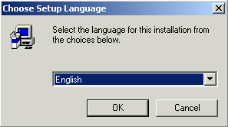
- Run Setup.exe เพื่อทำการติดตั้ง จะมีหน้าจอขึ้นมาให้เลือกภาษาที่จะทำการติดตั้งแสดงในรูปที่ ก-1 ให้เลือก English แล้วกด OK จะมีหน้าจอขึ้นมาถามว่าต้องการทำตามข้อตกลงหรือไม่ ให้กด Yes แสดงในรูปที่ ก-2
รูปที่ ก-1 หน้าจอให้เลือกภาษาที่จะใช้
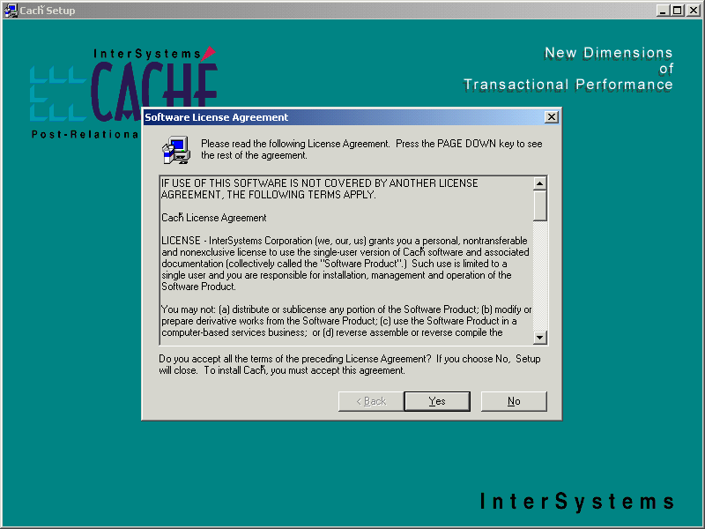
รูปที่ ก-2 หน้าจอให้ยอมรับข้อตกลงในการติดตั้ง

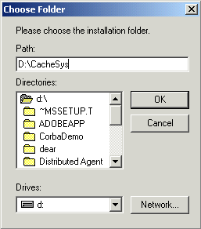
- จากนั้นจะแสดงหน้าจอให้เลือก Directory ที่จะทำการติดตั้ง แสดงในรูปที่ ก-3 เมื่อเลือกแล้วให้กด OK
รูปที่ ก-3 หน้าจอให้เลือก Directory ที่จะติดตั้ง

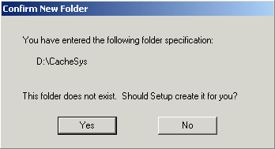
- หาก Directory ที่ต้องการจะติดตั้งไม่มีอยู่โปรแกรมจะแสดงหน้าจอขึ้นมาถามว่าต้องการที่จะสร้าง Directory นี้หรือไม่ ดังแสดงในรูปที่ ก-4 ถ้าต้องการให้กด Yes
รูปที่ ก-4 หน้าจอให้เลือกสร้าง Directory ใหม่เมื่อ Directory ที่ต้องการติดตั้งนั้นไม่มีอยู่
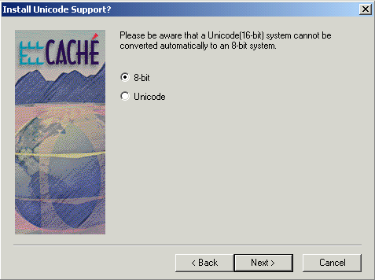
- จากนั้นจะมีหน้าจอแสดงขึ้นมาให้เลือกรหัสในการบันทึกข้อมูลที่จะใช้ให้เราเลือก 8 bit ดังแสดงในรูป ก-5
รูปที่ ก-5 หน้าจอให้เลือกรหัสในการบันทึกข้อมูล

- จากนั้นจะมีหน้าจอแสดงขึ้นมาแสดงรายละเอียดเกี่ยวกับการ Install ที่ได้กรอกไปให้เรากด Next เพื่อเข้าสู่ขั้นตอนการติดตั้ง

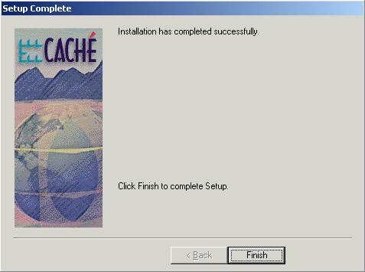
- เมื่อติดตั้งเสร็จแล้วจะมีหน้าจอแสดงขึ้นมาดังรูปที่ ก-6 ให้กด Finish
รูปที่ ก-6 หน้าจอเมื่อการติดตั้งสมบูรณ์

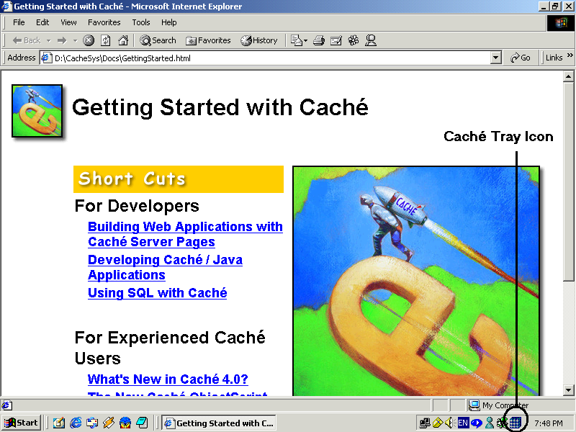
- เมื่อการติดตั้งสมบูรณ์ Caché จะทำการ Start ตัวเองขึ้นมาโดยผู้ใช้สามารถเรียกใช้ระบบฐานข้อมูล Caché ได้จาก Caché Tray Icon ที่เห็นดังรูปที่ ก-7 ได้
รูปที่ ก-7 Caché Tray Icon ที่เกิดขึ้นเมื่อระบบฐานข้อมูล Caché เริ่มทำงาน
- การตั้งค่าระบบฐานข้อมูล Caché เพื่อให้สามารถใช้กับโปรแกรม TUML ได้
- ขั้นแรกให้เราใช้เมาส์คลิกขวาที่ Caché Tray Icon เลือกที่หัวข้อ Configuration Manager จากนั้นเลือกไปที่แท็ป Namespace ดังรูปที่ ก-8
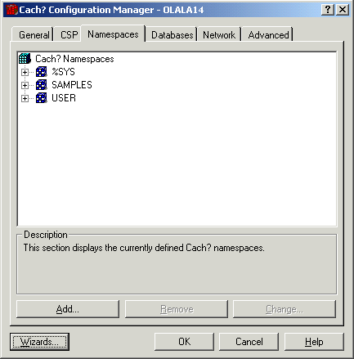
รูปที่ ก-8 หน้าจอ Configuration Manager ของ Caché

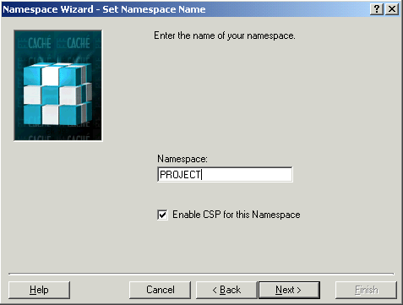
- เลือกที่ Add เพื่อเพิ่ม Namespaces จะมีหน้าจอขึ้นมาให้กรอกชื่อของ Namespaces ที่จะสร้างโดยให้ตั้งชื่อว่า PROJECT ดังแสดงในรูปที่ ก-9 แล้วคลิก Next
รูปที่ ก-9 หน้าจอให้ใส่ชื่อของ Namespaces ที่จะสร้าง

- จากนั้นจะมีหน้าจอแสดงขึ้นมาให้เลือก Database ที่จะใช้เก็บข้อมูลดังรูปที่ ก-10 ในกรณีที่มีอยู่แล้วให้เลือก Database นั้นแล้วคลิก Next ในกรณีที่ยังไม่มีให้คลิกที่ Define a New Database เพื่อสร้างDatabase ขึ้นมาใหม่สำหรับเก็บข้อมูลใหม่ดังรูป ก-11 โดยในที่นี้ตั้งชื่อว่า TUML (สามารถตั้งชื่ออื่นได้)

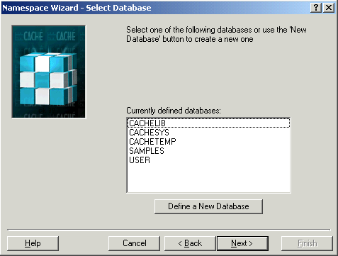
รูปที่ ก-10 หน้าจอให้เลือก Database
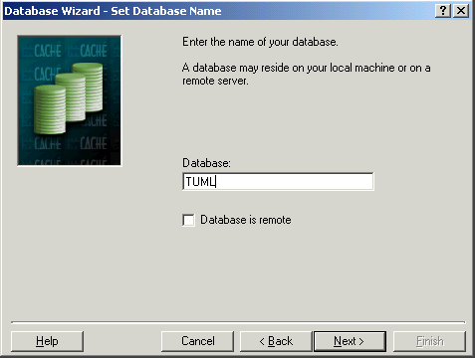
รูปที่ ก-11 หน้าจอเมื่อต้องการสร้าง Database ใหม่

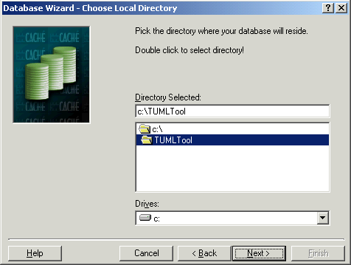
- จากนั้นจะมีหน้าจอแสดงขึ้นมาเพื่อให้เลือก Directory ที่จะเก็บข้อมูลของ Database ที่สร้างขึ้น ในที่นี้เลือกไปที่ C:\TUMLTool แสดงในรูปที่ ก-12 จากนั้นให้คลิก Next
รูปที่ ก-12 หน้าจอให้เลือก Directory ที่จะใช้เก็บข้อมูลสำหรับ Database ที่สร้าง
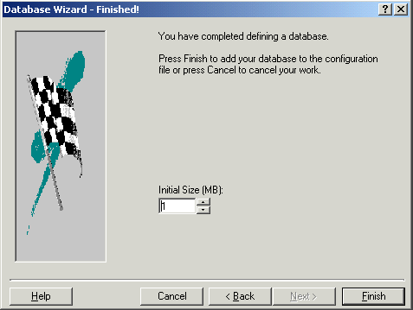
- โปรแกรมจะแสดงหน้าจอเพื่อขอยืนยันการสร้าง Database และถามค่า Initial Size ให้เราคลิกที่ Finish
รูปที่ ก-13 หน้าจอให้ยืนยันในการสร้าง Database

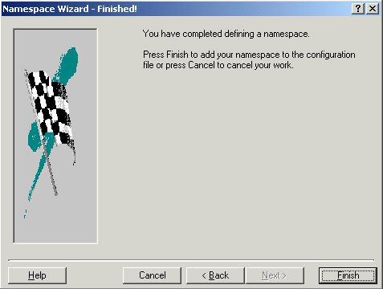
- โปรแกรมแสดงหน้าจอเพื่อขอยืนยันการสร้าง Namespaces ให้เราคลิก Finish
รูปที่ ก-14 หน้าจอให้ยืนยันในการสร้าง Namespaces

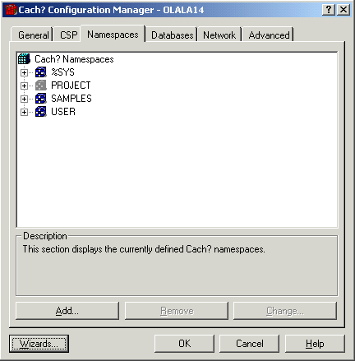
- เมื่อสร้างแล้วเราจะเห็นชื่อของ Namespaces ที่เราสร้างขึ้นแต่ Namespaces นี้ยังไม่สามารถใช้งานเราต้องทำการ Activated เสียก่อนโดยการคลิก OK แสดงในรูปที่ ก-15
รูปที่ ก-15 หน้าจอหลังจากมีการเพิ่ม Namespaces แล้วแต่ยังไม่ได้ Activated
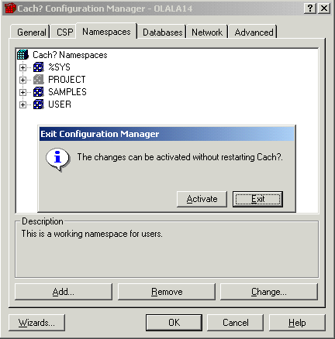
- โปรแกรมจะแสดงหน้าจอเพื่อถามว่าต้องการให้สิ่งที่เปลี่ยนแปลงไปนั้นมีผลหรือไม่ ให้เราคลิกที่ Activated
รูปที่ ก-16 หน้าจอให้ยืนยันการเปลี่ยนแปลง

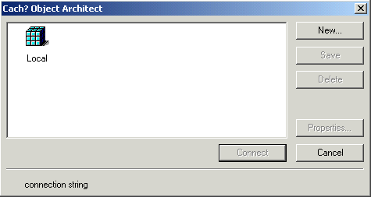
- หลังจากที่เราสร้าง Namespaces แล้วให้คลิกขวาที่ Caché Tray Icon เลือกที่หัวข้อ Object Architect โปรแกรมจะแสดงหน้าจอดังรูปที่ ก-17 เนื่องจากตอนนี้ยังไม่มีการสร้าง Connection ให้เชื่อมต่อกับ Namespaces ที่เราสร้างขึ้นมา เราจะสร้างโดยการคลิกที่ New
รูปที่ ก-17 หน้าจอก่อนเข้าสู่โปรแกรม Object Architect

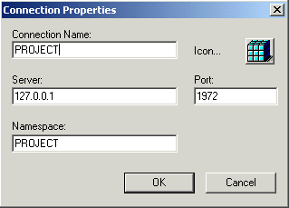
- โปรแกรมจะแสดง Dialog ขึ้นมาให้กรอกข้อมูล โดยที่ข้อมูลส่วนที่เป็น Connection Name กับ Namespace ให้กรอกชื่อ Namespace ที่ต้องการเชื่อมต่อด้วยคือ PROJECT (ข้อมูลส่วนของ Connection Name สามารถเป็นอย่างอื่นได้) ดังรูปที่ ก-18 จากนั้นให้กด OK เพื่อยืนยันการสร้าง Connection
รูปที่ ก-18 หน้าจอให้กรอกข้อมูลการสร้าง Connection
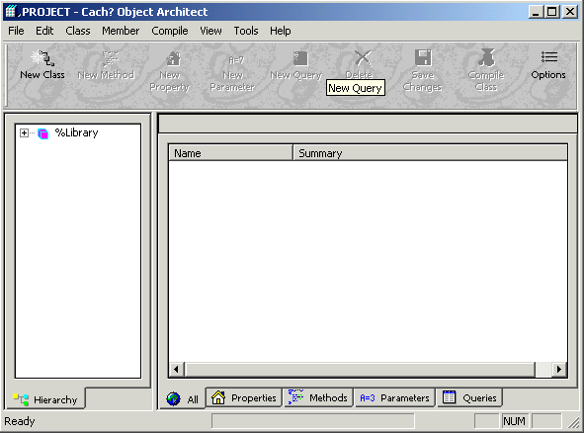
- จากนั้นทำการ Connect เข้าไปยัง Namespace ที่ชื่อ PROJECT แสดงดังรูปที่ ก-19
รูปที่ ก-19 หน้าจอเมื่อเข้า Object Architect

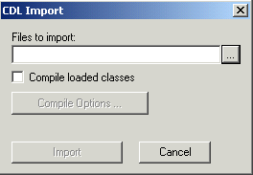
- จากนั้นให้เราทำการ Import ไฟล์ที่จำเป็นต้องใช้สำหรับโปรแกรม TUMLTool โดยการเลือกที่เมนู File เลือกหัวข้อ Import เลือกที่ Import CDL จะมีหน้าจอแสดงขึ้นมาเพื่อให้ทำการเลือกไฟล์ที่จะ Import แสดงดังรูปที่ ก-20 ให้กดที่ปุ่ม …
รูปที่ ก-20 หน้าจอเมื่อต้องการ Import

- โปรแกรมแสดงหน้าจอขึ้นมาให้ทำการเลือกไฟล์ให้เราไปที่ Directory ที่เก็บไฟล์แล้วทำการเลือกโดยในการ Import นั้นสามารถ Import ทีละหลายไฟล์ได้ดังรูปที่ ก-21 เมื่อเลือกไฟล์แล้วให้ทำกด Open สำหรับไฟล์ที่จำเป็นมีดังต่อไปนี้
- ไฟล์สำหรับการบันทึกไดอะแกรม
Model.AggregationLine.cdl, Model.AssociationLine.cdl, Model.Attribute.cdl, Model.Classes.cdl, Model.Diagrams.cdl, Model.InheritanceLine.cdl
- ไฟล์ที่ใช้ในการ Import ไฟล์ที่ได้จากโปรแกรม TUML ในกรณีที่ต้องการคุณสมบัติทางเวลาด้วย
- ไฟล์ ของ Package Period
Period.GRYEAR.CDL, Period.GRMONTH.CDL, Period.GRDAY.CDL,
Period.GRHOUR.CDL,Period.GRMINUTE.CDL, Period.GRSECOND.CDL
- ไฟล์ของ Package Timepoint
TimePoint.GRYEAR.CDL, TimePoint.GRMONTH.CDL,
TimePoint.GRDAY.CDL, TimePoint.GRHOUR.CDL,
TimePoint.GRMINUTE.CDL, TimePoint.GRSECOND.CDL,
- ไฟล์ของ Package TemporalElement
TemporalElement.GRYEAR.CDL, TemporalElement.GRMONTH.CDL,
TemporalElement.GRDAY.CDL, TemporalElement.GRHOUR.CDL,
TemporalElement.GRMINUTE.CDL, TemporalElement.GRSECOND.CDL

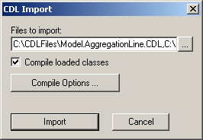
รูปที่ ก-21 หน้าจอให้เลือกไฟล์ที่ต้องการ Import

- หลังจากที่เลือกไฟล์แล้วโปรแกรมจะกลับมาที่หน้าจอรูปที่ ก-20 แต่จะมีการแสดงชื่อไฟล์ที่จะทำการคอมไพล์ด้วย ให้เรา check เลือก Compile loaded classes ดังแสดงในรูปที่ ก-22 จากนั้นคลิกที่ Compile Options โปรแกรมจะแสดงหน้าจอให้เรากำหนด Option ในการคอมไพล์ให้เรา check เลือกดังรูปที่ ก-23 จากนั้นให้กด OK

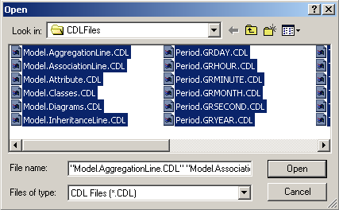
รูปที่ ก-22 หน้าจอขณะทำการเลือกไฟล์ที่ต้องการ Import
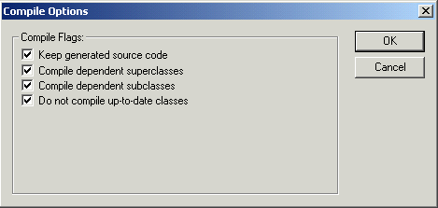
รูปที่ ก-23 หน้าจอให้เลือก Option ในการคอมไพล์

- โปรแกรมจะย้อนกลับมาที่รูป ก-22 ให้เราทำการกด Import เพื่อทำการคอมไพล์ไฟล์ที่เลือกไว้ โดยขณะที่กำลังคอมไพล์โปรแกรมจะแสดงหน้าจอขึ้นมาและเมื่อคอมไพล์เสร็จแล้วจะมีข้อความว่า “CDL Load Complete” แสดงดังรูปที่ ก-24 ให้คลิกที่ OK เพื่อปิดหน้าจอนี้
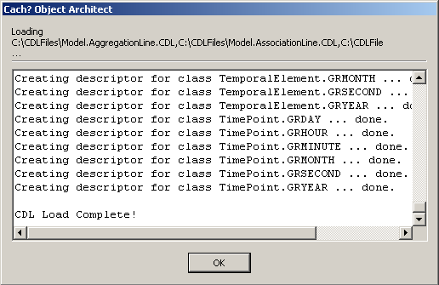
รูปที่ ก-24 หน้าจอเมื่อคอมไพล์ไฟล์ที่ต้องการ Import เสร็จสิ้น

- เมื่อคอมไพล์เสร็จสิ้นจะเห็น Package ที่ได้จากการคอมไพล์ในหน้าจอของ Object Architecture ซึ่งในที่นี้มี Package ที่เกิดขึ้นคือ Model, Period, TimePoint, TemporalElement และในแต่ละ Package ก็จะมีคลาสที่เราได้ Import เข้าไปดังแสดงในรูปที่ ก-25
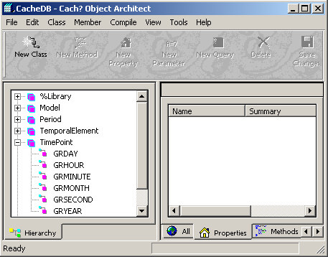
รูปที่ ก-25 หน้าจอแสดงผลที่ได้จากการคอมไพล์
- เสร็จสิ้นการติดตั้ง
ภาคผนวก ข
เทคนิคการเขียนโปรแกรม Java ในงาน Graphic

- หลักการออกแบบ
โปรแกรมที่สร้างมีลักษณะเป็น Graphic User Interface (GUI) ซึ่งสามารถสร้างโดยการใช้ Frame และ Dialog ซึ่งภายใน Frame และ Dialog ก็จะทำการแบ่งส่วนโดยใช้ Panel เพื่อให้ง่ายต่อจัดวางปุ่ม และ Label ต่าง ๆ ที่จะแสดงบนหน้าจอ

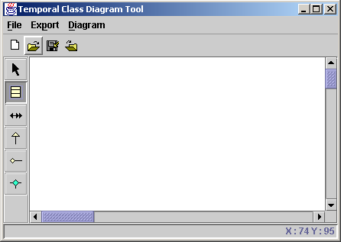
1 Panel
1 Panel
1 Panel
1 Panel
รูปที่ ข-1 ตัวอย่างการแบ่งหน้าจอเป็นส่วนต่าง ๆ โดยใช้ Panel

จากหน้าจอหลักของโปรแกรมจะเห็นว่ามีส่วนที่ใช้ในการวาดแผนภาพ (โดยจะขอเรียกส่วนนี้ว่า Draw Area ) โดยในส่วนนี้จะใช้ Text Area ร่วมกับ JScrollPane โดยกำหนดให้ Text Area ไม่สามารถเขียนข้อความได้

Draw Area

รูปที่ ข-2 หน้าจอหลัก

เมื่อมีการสร้างคลาสหรือความสัมพันธ์ การแสดงผลจะใช้การสร้าง Panel ขึ้นมาเพื่อแสดงคุณสมบัติของคลาสหรือความสัมพันธ์นั้น ๆ โดยจะทำการสร้าง 1 Panel ต่อ 1 คลาสหรือ 1 ความสัมพันธ์ ดังรูปที่ ข-3 แล้วเพิ่ม Panel นั้น ๆ เข้าไปใน Draw Area ซึ่งถ้าคลาสหรือเส้นความสัมพันธ์มีการเปลี่ยนแปลงขนาดก็ใช้วิธีการ setBound ของ Panel นั้นใหม่

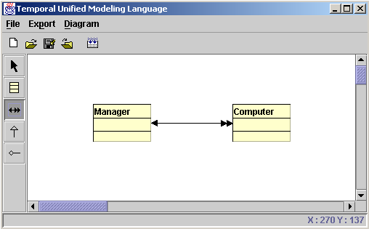
1 Panel
1 Panel
1 Panel

รูปที่ ข- 3 หน้าจอในการแบ่งแผนภาพออกเป็น Panel

หลังจากที่ทำการสร้างแผนภาพแล้วอาจต้องมีการย้ายตำแหน่งของคลาส รวมถึงการเปลี่ยนแปลงคุณสมบัติของคลาสและความสัมพันธ์ ดังนั้นจึงต้องมีการตรวจสอบว่า คลาสหรือความสัมพันธ์ใด ที่ถูกเลือกเพื่อเปลี่ยนคุณสมบัติ ในการตรวจสอบนั้นเราใช้หลักการ Computer Graphic คือ เราจะทำการจำลอง Vector ขึ้นมาล้อมรอบ Panel แต่ละตัวไว้ดังรูปที่ ข-4 จากนั้นก็ตรวจสอบจุดที่ผู้ใช้คลิก ว่าถูกล้อมรอบด้วย Vector ของ Panel นั้น ๆ หรือไม่ (จุดที่กด อยู่ทางซ้ายของ Vector ทั้งหมด) ซึ่งสามารถตรวจสอบว่าจุดอยู่ทางซ้ายของ Vector หรือไม่โดยการใช้หลักการ Cross Product
V1
V2
V3
V4

รูปที่ ข-4 ตัวอย่างการสร้าง Vector ล้อมรอบเส้นแสดงความสัมพันธ์

- หลักการ Cross Product
y
x
V1
P1 (1,1)
P2 (5,1)
P3 (3,3)

รูปที่ ข-5 ตัวอย่างจุดที่ใช้ในการคำนวณ Cross Product
กำหนดให้มี Vector และจุด ดังรูปที่ ข-5 เราสามารถหาได้ว่า จุด P3 นั้นอยู่ทางซ้ายของ Vector v1 หรือไม่ โดยการสร้าง Vector v2 ขึ้นมาโดยให้มีจุดหัวเป็นจุดเดียวกันกับจุดหัวของ Vector v1 (จุด P1) และจุดปลายเป็นจุดที่เราจะทำการตรวจสอบ (จุด P3) เพราะฉะนั้นเราจะมี 2 Vector คือ
- Vector v1 เกิดจากจุด P1 ไป P2 ซึ่งมีค่าเป็น 4I + 0J
- Vector v2 เกดจากจุด P1 ไป P3 ซึ่งมีค่าเป็น 2I + 2J

จากนั้นเราก็นำค่าที่ได้มาใส่ลงใน Matrix เพื่อทำการตรวจสอบดังเช่นรูปที่ ข-6 และทำการหาค่า Determinant ของ Matrix ซึ่งถ้าผลที่ได้มีค่าเป็นบวกแสดงว่าจุดอยู่ทางซ้ายของ Vector แต่ถ้าผลที่ได้มีค่าเป็นลบ แสดงว่าจุดอยู่ทางขวาของ Vector
42
02
V1
V2
I
J

รูปที่ ข-6 ตัวอย่างการใส่ค่าลง Matrix จาก Vector ที่ได้

ภาคผนวก ค
การติดต่อระหว่าง Caché และ Java (Caché Java Binding)

การเขียนโปรแกรมติดต่อฐานข้อมูล Caché กับ Java Application จะต้องใช้ Caché Objects Server สำหรับ Java ในการทำงานร่วมกันกับ Caché ดังนี้
- สร้าง Java Class เพื่อใช้ในการเข้าถึงออบเจ็กต์ในฐานข้อมูล Caché
- เพิ่มประสิทธิภาพในการติดต่อระหว่างฐานข้อมูล Caché และ Java-based Client

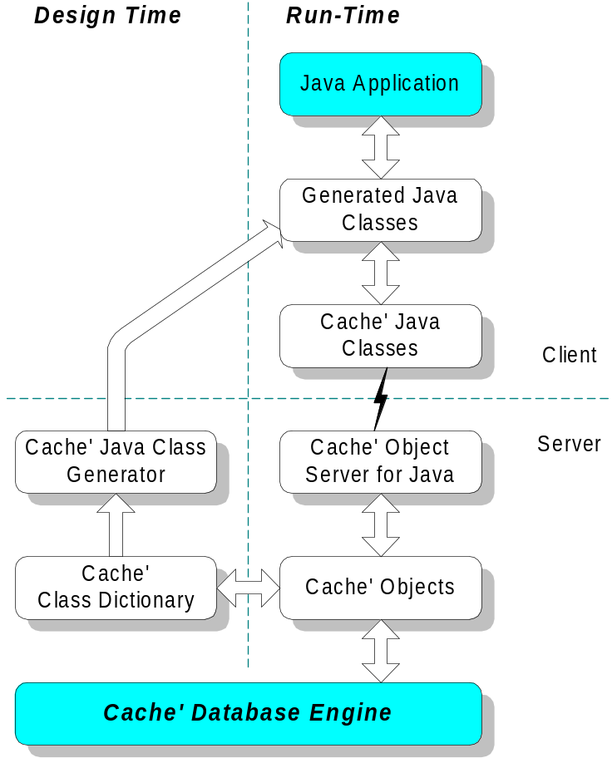
รูปที่ ค-1 การติดต่อระหว่าง Caché Object Server สำหรับ Java

Caché Java Binding ประกอบไปด้วยคอมโพเน้นต์ต่างๆ ดังนี้
- Caché Java Class Generator เป็นคอมไพเลอร์ที่ทำหน้าที่คอมไพล์ Caché Class ให้เป็น Java Class จากคลาสที่ประกาศไว้ใน Caché Class Dictionary
- Caché Java Package เป็น Package ของ Java Class ซึ่งทำงานกับ Java Class ที่ถูกสร้างขึ้นจาก Caché Java Class Generator และ ช่วยให้ Java Class เหล่านั้นสามารถติดต่อกับออบเจ็กต์ที่เก็บอยู่ในฐานข้อมูล Caché ได้
- Caché Object Server สำหรับ Java เป็น Gateway ประสิทธิภาพสูงซึ่งคอยจัดการการติดต่อระหว่าง Java Client และ Caché Database Server โดยใช้มาตรฐาน Protocol TCP/IP ในการเชื่อมต่อเครือข่าย

1. การปรับแต่งการทำงานเพื่อใช้งาน Caché Object Server
Caché Object Server สำหรับ Java ต้องการ JDK 1.1 หรือสูงกว่า เพื่อที่จะสามารถใช้งาน CacheJava.jar ซึ่งเป็น Package ที่ Caché มีมาให้ โดยในระบบปฏิบัติการ Windows ไฟล์นี้จะเก็บที่อยู่ Bin Subdirectory ของ Directory ที่ลง Caché เอาไว้ ที่ <cache_root>\bin\CacheJava.jar ถ้าในการติดตั้งบนระบบปฏิบัติการ Windows ได้ติดตั้งตาม Default Directory ไฟล์นี้ก็จะอยู่ที่ C:\CacheSys\bin\CacheJava.jar
เมื่อได้ตำแหน่งที่เก็บไฟล์แล้วก็ต้องเพิ่มไฟล์นี้เข้าไปที่ CLASSPATH เพื่อใช้อ้างคลาสในนั้นได้ขณะ Java Runtime

2. การติดตั้ง CLASSPATH ใน Windows 2000
การติดตั้งตัวแปร CLASSPATH บนระบบปฏิบัติการ Windows 2000 ทำได้ดังนี้
- เลือกไอคอน System ใน Windows Control Panel
- เลือกแท็บ Advanced คลิกที่ปุ่ม Environment Variables Button
- เพิ่ม Full Path ของไฟล์ CacheJava.jar เข้าไปในที่ท้ายตัวแปร CLASSPATH โดยใช้เครื่องหมาย Semicolon ( ; ) ในการแบ่ง ถ้าของเดิมไม่มี CLASSPATH ให้ทำการสร้างขึ้นมาโดยคลิกที่ปุ่ม New

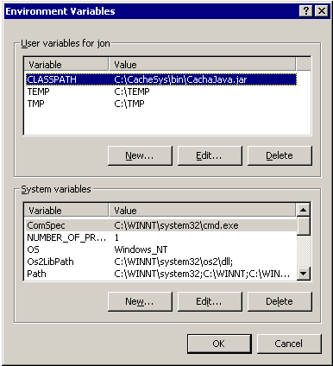
รูปที่ ค-2 ตัวอย่างการติดตั้ง CLASSPATH ใน Windows 2000
3. Caché Java Classes
ในการทำ Java Binding เพื่อเข้าถึง Caché Object นั้นก่อนที่จะทำการเข้าถึง instance ใดๆก็ตาม จะต้องทำการ Export คลาสใน Caché ไปเป็น Java Class เสียก่อน ซึ่งจะแตกต่างจากการทำ ActiveX Binding ที่ไม่ทำการ Export คลาสไปเป็น ActiveX Classes
ในชุดติดตั้ง Caché นั้นได้ให้ Utility Class โดยได้อธิบายไว้ในเรื่อง Caché Java Package ที่จะกล่าวถึงต่อไป

4. การสร้าง Java Class จาก Caché
Caché Java Class Generator จะสร้าง Java Class จากคลาสที่ประกาศเอาไว้ใน Caché Class Dictionary อย่างอัตโนมัติ โดยที่ Java Class ที่สร้างขึ้นจะมีชื่อเดียวกันกับ Caché Class ที่ประกาศไว้ดังรูป

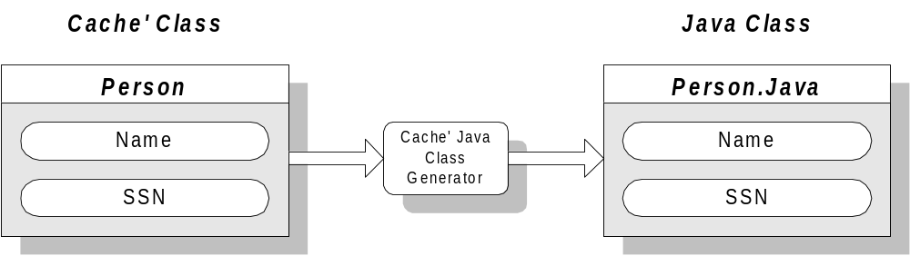
รูปที่ ค-3 Java Class ที่ได้จาก Caché Class

Java Class ที่ได้นี้สามารถนำไปใช้งานกับ Java Application ได้เช่นเดียวกันกับ Java Class อื่นๆ ทั่วไปและในการสั่งให้ Caché สร้าง Java Class นั้นสามารถทำได้ 2 ทาง คือ
- โดยการใช้คำสั่ง Generate Java ใน Caché Object Architect
- โดยการใช้คำสั่ง ExportJavaList^%apiOBJ()
ทุก Caché Class จะถูก Export ออกเป็นหลายๆ ไฟล์ตามชื่อคลาสคลาสนั้น (classname.java) และเก็บไว้ใน Default Directory ไม่สามารถเปลี่ยนชื่อไฟล์เหล่านั้นได้ก่อนการคอมไพล์

5. โครงสร้างของ Caché Java Classes
Caché Java Generator จะทำการสร้าง Java Class จาก Caché Class ที่ประกาศเอาไว้ใน Caché Class Dictionary โดยใช้กฎดังต่อไปนี้ในการแปลง
- Property ต่างๆ ของคลาสใดจะถูกแปลงเป็นตัวแปรชนิด Protected member ของ Java Class นั้นๆ และจะสร้างเมธอดเพื่อใช้เข้าถึงข้อมูลให้แก่ Property แต่ละตัวด้วย
- Method ต่างๆ ของคลาสใดก็จะถูกแปลงให้เป็นเมธอดของ Java Class โดยการเรียกใช้เมธอดจาก Java นั้นผลลัพธ์จะได้มาจากการที่เมธอดถูก Execute อยู่ใน Caché Database Server ที่ทำการติดต่ออยู่
ถ้าชื่อของ Method หรือ Property ใดขึ้นต้นด้วยสัญลักษณ์ “%” มันจะถูกแปลงไปเป็นสัญลักษณ์ “sys_” แทน ตัวอย่างเช่น

Do.pat.%Save() ; // Caché ObjectScript

จะกลายเป็น

pat.sys_Save(int depth) // Java

หรืออีกตัวอย่างหนึ่งเช่นสมมติว่าเราประกาศคลาส Person ไว้ใน Caché เป็นดังนี้

CLASS Person{
SUPER = %Persistent;
PERSISTENT;

ATTRIBUTE Name{ TYPE = %String; }
ATTRIBUTE SSN { TYPE = %String; }
ATTRIBUTE DOB { TYPE = %Date; }
ATTRIBUTE Spouse { TYPE = Person; }

METHOD Triple(x:%Integer) {
RETURNTYPE = %Integer;
CODE = {
QUIT x*3
}
}
}

จากการประกาศข้างต้น Caché Java Class Generator จะ Generate ได้ Java Class ต่อไปนี้

public class Person extends Persistent {
// attribute
private DateAttr m_DOB;
private StringAttr m_Name;
private StringAttr m_SSN;
private TransientAttr m_Spouse;
// attribute accessor methods
public Date getDOB() throws CacheException {
return m_DOB.get();
}
public void setDOB(Date value) throws CacheException {
m_DOB.set(value);
}
public String getName() throws CacheException {
return m_Name.get();
}
public void setName(String value) throws CacheException {
m_Name.set(value);
}
public String getSSN() throws CacheException {
return m_SSN.get();
}
public void setSSN(String value) throws CacheException {
m_SSN.set(value);
}
public Person getSpouse() throws CacheException {
return (Person) m_Spouse.get();
}
public void setSpouse(Person value) throws CacheException {
m_Spouse.set ((Transient) value );
}
// methode

public int Triple(int x) throws CacheException {
SysList _arg;
_checkObject(true);
_args = new SysList();
_args.set(x,0);
_saveDate();
m_objectServer.invokeMethod(m_oRef,”Triple”,_arg,true);
return _args.getInt( 0 );
}
6. Caché Java Package
Caché Java Package คือ Java Package ที่ Caché เตรียมเอาไว้ให้ใช้สำหรับทำงานร่วมกับ Java Class ที่ถูกสร้างมาจาก Caché Class Generator เพื่อช่วยให้ Java Class เหล่านั้นสามารถติดต่อกับออบเจ็กต์ที่เก็บไว้ใน Caché Database ได้ Caché Java Package ประกอบไปด้วยคลาสต่างๆ ดังต่อไปนี้
- COM.intersys.object ใช้จัดการเกี่ยวกับ Instance ของ Caché Object
- COM.intersys.utils.CacheException ใช้แจ้งข้อผิดพลาดที่เกิดขึ้น
- COM.intersys.utils.SysList ใช้จัดการข้อมูลที่มีรูปแบบเป็น List

7. การใช้ Caché Objects จาก Java

7.1 Caché Object Server สำหรับ Java
Caché Object Server สำหรับ Java เป็น Gateway ประสิทธิภาพสูง ช่วยจัดการให้เกิด High Speed Communication ระหว่าง Client-based Caché Java Classes และ Caché Database

7.2 การติดต่อกับ Server
สิ่งแรกที่ต้องทำ คือในส่วนของ Client โปรแกรมต้องทำการสร้าง Caché Factory Object ขึ้นมาเสียก่อน และทำการติดต่อไปที่เครื่อง Server ที่กำลังรันนิ่ง Caché อยู่ ใน Java สามารถสร้าง Instance ของ Caché Factory Object และทำการติดต่อ Caché ได้โดยใช้โค้ดดังต่อไปนี้

String connect = “cn_iptcp:127.0.0.1[1972]:TCD”; // กำหนด Connection String
ObjectFactory factory = null; // ประกาศตัวแปรสำหรับ Object Factory ที่จะใช้กับ Application
factory = new ObjectFactory(connect); // ทำการสร้างและเปิด Connection

การกำหนดค่า connection string (connect) เพื่อใช้สำหรับการติดต่อจะประกอบด้วยส่วนของ Connection Protocol ต้องเป็น cn_iptcp เสมอ ตามด้วยส่วนของ IP Address ของเครื่อง Server และหมายเลข Port อยู่ภายในเครื่องหมาย “[ - ]” โดย Default จะเป็น Port 1972 และสุดท้ายคือส่วนของ Namespace ซึ่งใช้ระบุที่เก็บ Caché Object ที่ต้องการจะติดต่อ โดยแต่ละส่วนนั้นจะถูกแบ่งด้วยเครื่อง “ : “ ดังโค้ดข้างต้น

7.2 การยกเลิกการติดต่อกับ Server
สามารถทำได้โดยใช้เมธอด _Close() ของ Caché Factory Object เพื่อปิดออบเจ็กต์ที่สร้างขึ้น แล้วทำการฟรีหน่วยความจำคืนให้แก่ระบบ โดยใช้โค้ดดังต่อไปนี้

factory._Close();
factory = null;
7.3 การสร้าง Object Instance ใน Java
ในการสร้าง Instance ของ Caché Object ใน Java เราสามารถทำได้โดยการใช้โอเปอเรเตอร์ New ผ่านค่าของ Caché Factory Object เข้าไป ตัวอย่างโค้ดการสร้าง Instance ใหม่ของออบเจ็กต์ Person ได้ดังนี้

person = new Person(factory);

person เป็น Instance ใหม่ของออบเจ็กต์ Person โดยแอตทริบิวต์ของออบเจ็กต์ Person จะมีค่าเป็นค่า Default
โดยทั่วไปเราสามารถเปิดออบเจ็กต์ที่มีอยู่แล้วจาก Caché Database ในกรณีนี้ทำได้โดยส่งค่า ID ซึ่งมีค่าเป็น String ของออบเจ็กต์ตัวที่ต้องการเปิดที่เก็บอยู่ในฐานข้อมูล เมื่อทำการสร้างออบเจ็กต์ Instance

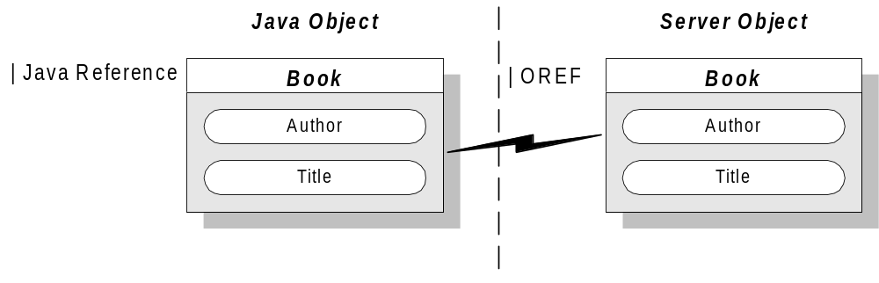
รูป ค-4 ความสัมพันธ์ระหว่าง Java Object และ Server Object

โค้ดที่ใช้โหลด Instance ที่มีอยู่แล้วของออบเจ็กต์ Person จากฐานข้อมูล ได้ดังนี้

String id;
person = new Person(factory,id);

ในกรณีนี้ แอตทริบิวต์ของ person จะมีค่าที่เก็บเอาไว้ในฐานข้อมูลขณะนั้น และจำไว้ว่าทั้ง 2 กรณีนี้ออบเจ็กต์ที่เกิดขึ้นจะถูกสร้างอยู่บน Server ดังนั้นเมธอดของออบเจ็กต์ก็จะรันอยู่บน Server เช่นกัน

7.4 การใช้ Caché Object ใน Java Application
หลังจากที่ทำการสร้าง Instance ของ Caché Java Object แล้วเราก็จะสามารถใช้ออบเจ็กต์ดังกล่าวเสมือนออบเจ็กต์ใน Java ทั่วไป ยกตัวอย่างเช่น การกำหนดค่าและการอ่านค่าจากแอตทริบิวต์ของออบเจ็กต์
String name;
name = person.getName();
person.setName(name);

จะเห็นว่าไม่สามารถเข้าถึงแอตทริบิวต์ได้โดยตรง จะต้องใช้เมธอดที่ถูกสร้างขึ้นมาพร้อมกับ Java Class ซึ่ง Caché Class Generator สร้างให้เองซึ่งเรียกว่า Accessor Method เพื่อที่จะทำการเข้าถึงแอตทริบิวต์นั้น และสามารถเรียกใช้เมธอดอื่นๆ ของออบเจ็กต์ดังกล่าวได้ ซึ่งทุกเมธอดที่เรียกจะถูกปฏิบัติที่ทางฝั่ง Server เช่น

person.Admit()

เรายังสามารถอ้างถึงออบเจ็กต์อื่นๆ ได้ในลักษณะเดียวกันกับแอตทริบิวต์อื่นๆ เช่น

name = person.getSpouse().getName();

7.5 การบันทึกค่าของออบเจ็กต์
เราสามารถบันทึกค่า Persistent Object เก็บลงไปที่ฐานข้อมูลได้โดยใช้ เมธอดชื่อ %Save() หรือถ้าใช้ใน Java จะเป็น _save()

person._save() // บันทึกออบเจ็กต์ลงในฐานข้อมูล
person._close() // ปิดออบเจ็กต์ทางฝั่ง Server ลง
person = null // Set ค่าออบเจ็กต์ให้เป็น Null

สังเกตว่าเราต้องเรียกเมธอด _close() เมื่อเราใช้ออบเจ็กต์นั้นเสร็จแล้ว ซึ่งทำให้ออบเจ็กต์ทางฝั่ง Server ถูกปิดลง จึงต้องทำการ Set ค่าออบเจ็กต์ให้ชี้ไปที่ Null pointer เพื่อเป็นการคืนหน่วยความจำให้กลับระบบ
ข้อแตกต่างกันระหว่างการเรียกใช้เมธอดใน Java และใน Caché Object Script คือ Caché Object Script นั้นเมธอดจุขึ้นต้นด้วย “%” ส่วนใน Java จะขึ้นต้นด้วย “_” ยกตัวอย่างเช่นใน Caché Object Script เรียกใช้ person.%Save() แต่ใน Java จะเรียกโดยใช้ person._save()

7.6 การเรียก Query ใน Java
ใน Java นั้นการ Query ที่สร้างขึ้นจากคลาสในฐานข้อมูลสามารถเรียกใช้ได้โดยใช้ออบเจ็กต์ของคลาส ResultSet ซึ่งออบเจ็กต์ของคลาส ResultSet จะต้องอยู่ใน Java เท่านั้น ไม่มีความเกี่ยวข้องกับออบเจ็กต์ใน Caché ทุกออบเจ็กต์ของคลาส ResultSet จะต้องกำหนดชื่อของคลาสที่เก็บ Query และชื่อของ Query ที่ได้สร้างเอาไว้แล้ว ดังกล่าว ตัวอย่างการรัน Query ที่อยู่ในคลาส Person ที่ชื่อ ByName

String id;
String name;
ResultSer rset;
// กำหนด Factory, Class และ Query สำหรับ ResultSet
rset = new ResultSet(factory,”Person”,”ByName”);
// Execute Query
rset.execute();
while(rset.next()) {
// อ่านค่า Id ที่อยู่ที่คอลัมน์แรก
id = rset.getString();
// อ่านค่า Name ที่อยู่ที่คอลัมน์ที่สอง
name = rset.getString(1);
// พิมพ์ค่า Id และ Name ที่ได้ของแต่ละ Person
System.out.println(“ID:” + id + “, Name : “ + name);
}
// ปิดการ query
rset.Close();

จากตัวอย่างการใช้งานข้างบน สามารถเรียกใช้งาน Query ชื่อ ByName ที่ถูกกำหนดในคลาส Person ซึ่ง Query นี้จะส่งค่าของออบเจ็กต์ Person ทั้งหมด หลังจากทำการ Execute แล้วก็สามารถเรียกดูออบเจ็กต์ทีละตัวได้ โดยเรียกใช้เมธอด rset.Next() จนครบหมดทุกตัวแล้วจึงทำการปิดออบเจ็กต์ ResultSet ด้วยเมธอด rset.Close()

บรรณานุกรม

[1] Marianthi Svinterikou and Babis Theodoulids (1997) : “The Temporal Unified Modeling Language (TUML)”, TimeLab Technical Report, October 1997, pp1-51
[2] Marianthi Svinterikou and Babis Theodoulids (1997) : “Mapping TUML to TAU TODL”, Time Lab Technical Report, November 1997, pp 1-16
[3] Ioannis Kakoudakis (1996) : “The TAU Temporal Object Model”, A thesis submitted to the University of Manchester, 1996, Chapter 5 pp 1-21
[4] Date C.J. (2000) : “An introduction to Database System Vol. 1, 7 Edition”, Addison Wesley, Massachusetts, 2000
[5] Abraham Silberschatz ,Henry F. Korth and S. Sudarshan (1996) : “Database System Concepts, 3 Edition”, McGraw-HILL, 1996, Chapter 8 pp 251-274
[6] Abdullah Uz Tansel (1993) : “Temporal databases : theory, design, and implementation”, The Benjamin/Cummings Publishing Company, California, 1993
[7] Bundit Pasaya (2001) : “The TOONIAM CONEPTUAL SCHEMA MODEL AND A TRANSFROMATION TO AN OBJECT ORIENTED DATABASE SCHEMA”, A thesis submitted to KINGMONGHUT’S INSTITUTE OF TECHNOLOGY LADKRABANG, 2001, pp 37-104
[8] นายธีรวุธ สันติสุธีรวุฒิ และนายประยงค์ ทานนท์ (2543) : “การจัดการระบบสารสนเทศเชิงเวลาบนฐานข้อมูลเชิงวัตถุสัมพันธ์”, ปริญญานิพนธ์ สถาบันเทคโนโลยีพระจอมเกล้าเจ้าคุณทหารลาดกระบัง, ปีการศึกษา 2543, หน้า 4-8
[9] วีระศักดิ์ ซึงถาวร,ดร. (2541) : “Fundamental of JAVA Programming Volume 1”, Sum Publishing, กรุงเทพฯ, 2541
[10] วีระศักดิ์ ซึงถาวร,ดร. (2543) : “Fundamental of JAVA Programming Volume 2”, ซีเอ็ดยูเคชั่น, กรุงเทพฯ, 2543
[11] กิตติ ภักดีวัฒนะกุล (2544) : “JAVA ฉบับโปรแกรมเมอร์”, KTP Comp & Consult, กรุงเทพฯ, 2544

